Καλημέρα σας,

Για όσα παιδιά θα συμμετέχουν στο Kallithea Run την ***Κυριακή, 7/4, το σημείο συνάντησής μας θα είναι η είσοδος του σχολείου μας στις 10.00 π.μ.*** ώστε να πάμε όλοι μαζί στην πλατεία Δαβάκη όπου θα γίνει η έναρξη του αγώνα.

Κατά τη διάρκεια του αγώνα την ομάδα του 13ου θα την συνοδεύσουν μέλη του Συλλόγου. ***Αν όμως κάποιος γονιός θέλει να συμμετέχει κι εκείνος στον αγώνα μαζί με τα παιδιά θα πρέπει να κάνει ΕΓΓΡΑΦΗ το Σάββατο  προκειμένου να παραλάβει αριθμό συμμετοχής (δείτε ώρες εγγραφής παρακάτω).*** Στο κέντρο εγγραφών θα πρέπει να αναφέρει ο γονιός ότι θα τρέξει μαζί με την ομάδα του 13ου Δημοτικού ώστε να συμπεριληφθεί στην ομάδα.

Ακολουθούν οδηγίες από το

[*http://kallithearun.gr/index.php/el/registration-gr/registrations-gr*](http://kallithearun.gr/index.php/el/registration-gr/registrations-gr)

***Λαϊκός Αγώνας Δρόμου 2,5χλμ.***

***Δικαίωμα εγγραφής-συμμετοχής***

***Η συμμετοχή στον Κοινωνικό Αγώνα Δρόμου 2,5χλμ. είναι δωρεάν και επιτρέπεται σε όλους τους δρομείς έξι (6) ετών και άνω. Στον αγώνα 2,5 km δεν παρέχεται η υπηρεσία της ηλεκτρονικής χρονομέτρησης, δίδεται ωστόσο, αναμνηστικό μετάλλιο.***

***Οι δηλώσεις συμμετοχών για τα 2,5 km θα πραγματοποιηθούν αποκλειστικά το Σάββατο 6/4 από τις 10 το πρωί έως στις 6 το απόγευμα και την Κυριακή 7/4 από τις 9 έως τις 10:30 το πρωί στο Κέντρο Εγγραφών στην Πλατεία Δαβάκη στην Καλλιθέα.***

***Τρόποι Εγγραφής - Συμμετοχής***

Οι ***ενήλικες δρομείς*** μπορούν να συμμετέχουν στον αγώνα δρόμου 2,5 km της διοργάνωσης "Kallithea Run" συμπληρώνοντας την έντυπη αίτηση ([*την οποία μπορούν να κατεβάσουν****εδώ***](http://kallithearun.gr/files/application_forms/entypi_aitisi_symmetohis.pdf)) και να την παραδώσουν στην Οργανωτική Επιτροπή στο Κέντρο Εγγράφων, προκειμένου να παραλάβουν αριθμό συμμετοχής.

Οι ***ανήλικοι δρομείς (άνω των 6 ετών)***μπορούν να συμμετέχουν στον αγώνα δρόμου 2,5 km της διοργάνωσης "Kallithea Run" με τη σύμφωνη γνώμη και την υπογραφή της έντυπης αίτησης συμμετοχής ανηλίκων από τους γονείς ή κηδεμόνες τους. Η αίτηση-υπεύθυνη δήλωση ([*την οποία μπορείτε να κατεβάσετε****εδώ***](http://kallithearun.gr/files/application_forms/entypi_aitisi_symmetohis_kidemona.pdf)) πρέπει να συμπληρωθεί και να υπογραφεί από τους γονείς ή κηδεμόνες και να υποβληθεί στην Οργανωτική Επιτροπή στο Κέντρο Εγγραφών κατά την παράδοση του αριθμού συμμετοχής.

***ΣΗΜΑΝΤΙΚΟ:Κανένα πακέτο συμμετοχής δεν πρόκειται να παραδοθεί εάν δεν υποβληθεί η έντυπη αίτηση συμμετοχής ενηλίκων και ανηλίκων!!!***

***Περιγραφή της Διαδρομής:***

***Η διαδρομή των 2,5 χλμ.***: Ακολουθεί τις οδούς: Ελ. Βενιζέλου (Θησέως) με δεξιά όδευση, μέχρι την οδό Αγίων Πάντων. Κάνει αναστροφή επί της Ελ. Βενιζέλου (Θησέως) και συνεχίζει μέχρι την Αγία Ελεούσα όπου και πάλι κάνει αναστροφή και τερματίζει μπροστά στην πλατεία Δαβάκη.

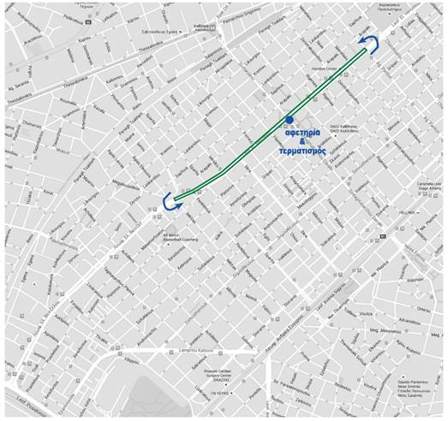

Καλή μας διαδρομή!

Με εκτίμηση,

Για το Δ.Σ.

Η Πρόεδρος

Φραγκώ Κουραντή

Η Γεν. Γραμματέας

Γεωργία Παρασκευά